GG-гээрээ Чежү рүү аялах эзэнтэй танилцая

“GG-гээрээ Чежү рүү” хөтөлбөр сар гаруйн хугацаанд амжилттай явагдаж, уг хөтөлбөрт оролцсон GG карттай хэрэглэгчид нийт 1353 кодыг цуглуулсан байна. Эдгээрээс бид 2015.08.01-ны 15 цагт Юнивишнийн IPTV LIVE 88-р сувгаар GG-д нэгдсэн байгууллагуудаар үйлчлүүлэх 10 эрхийн бичгийн эзэд болон Чежү рүү явах 1 хэрэглэгчийг бөмбөлгөн машины аргаар шууд тодрууллаа. Ингээд та бүхэнд Чежү явахаар тодорсон хэрэглэгчийн сэтгэгдлийг хүргэе.

Жаргалсайханы Энхтулга:

Би ноднин өдийд GG картыг авч байсан. GG картаараа олон байгууллагуудаар үйлчлүүлдэг л дээ. Энэ удаад Метро Экспрессээр үйлчлүүлж, “GG-гээрээ Чежү рүү” хөтөлбөрт оролцох 1 кодтой болсон байсан. 100387 гэдэг код намайг Чежүгээр аялуулах боллоо. Үнэхээр их баяртай байна. Юнителийн хамт олондоо баярлалаа. GG бол үнэхээрийн өгөөж ихтэй, хэрэглэгч бидэнд бодит хөнгөлөлтүүдийг байнга өгч чаддаг шүү. Ахин дахин баярласнаа илэрхийлье.

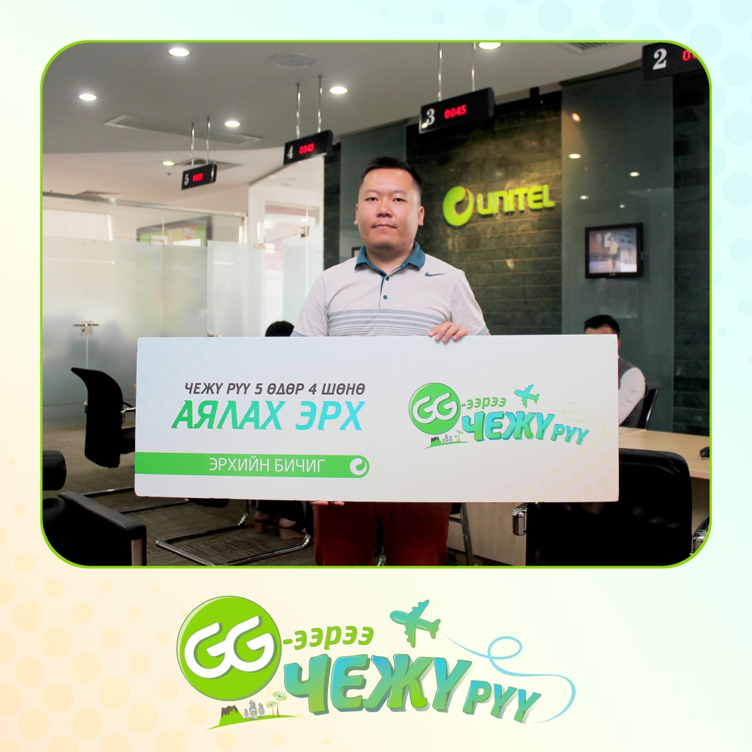

“GG-гээрээ Чежү рүү” хөтөлбөрийн хүрээнд Чежү рүү аялах эрхээс гадна GG-д нэгдсэн хамтрагч байгууллагуудаар үйлчлүүлэх 100’000₮-200’000₮-ийн эрхийн бичгүүдийг “одтой” хэрэглэгчдэдээ гардуулсан юм.

Zurag 1-1 ба 2.3.4.5.6.7

Ийнхүү “GG-гээрээ Чежү рүү” хөтөлбөрт оролцож супер бэлгийн эзэд болсон 10 хэрэглэгчдэдээ болон уг хөтөлбөрт идэвхтэй оролцсон нийт хэрэглэгчдэдээ дахин талархал дэвшүүлье. “GG-гээрээ Чежү рүү” хөтөлбөр өндөрлөсөн боловч дээрх 6 байгууллагуудаар үйлчлүүлэх бүрт GG картын хөнгөлөлтүүд хэвээр хадгалагдахыг сануулая.